河南顶尚公棚2023年
第二届春季（常胜杯）竞赛规程
(草稿)
主办单位：河南顶尚赛鸽养殖有限公司
监赛单位：河南省信鸽协会
河南顶尚赛鸽公棚2022年首届春季比赛已结束，在全体员工的努力下及河南省信鸽协会监督指导下和广大鸽友鼎力支持下实现了首届“常胜杯”信鸽大奖赛的圆满成功。
首届比赛工作汇报
收鸽羽数：14078羽
收费站100公里上笼：10270羽 归巢羽数：10045羽 归巢率：97.9%
第一关160公里上笼： 9730羽 归巢羽数： 8245羽 归巢率：84.7%
预 赛290公里上笼： 8245羽 归巢羽数： 7393羽 归巢率：89.6%
决 赛490公里上笼： 7393羽 归巢羽数： 4908羽 归巢率：66.4%
2023年春季“四关赛”
本届赛事奖金如产生个人所得税由公棚承担
参赛费1000元/羽
决赛录取1000名 尾奖6000元
大团体奖冠军-5名
捷达一辆或折现50000
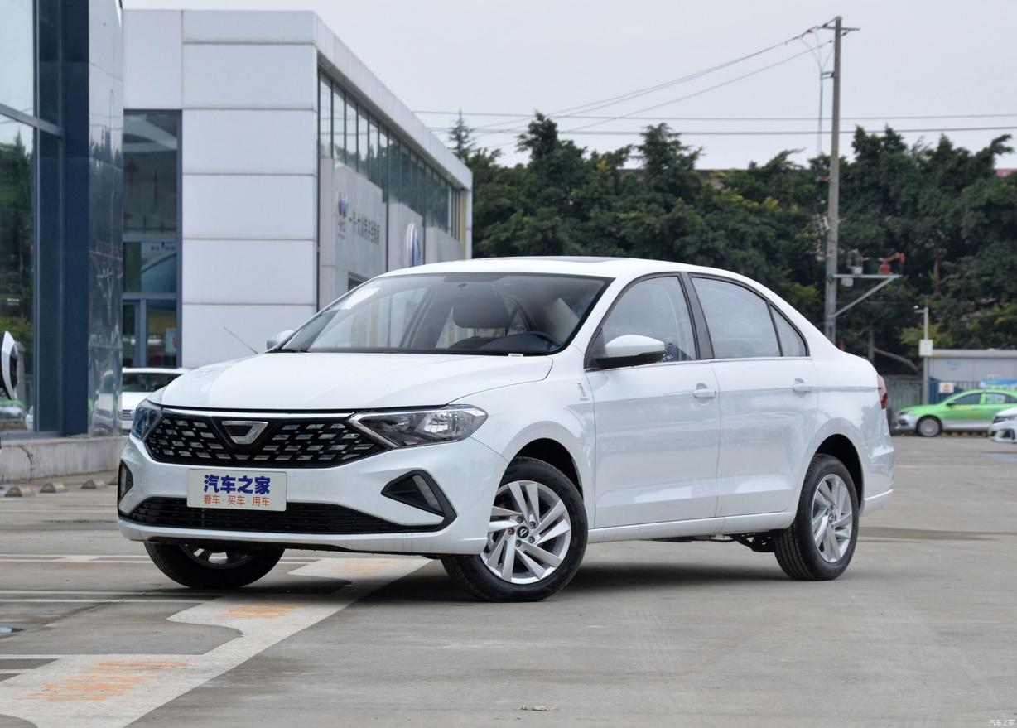
大团体6-N名（进奖3羽通通录取大团体，同一名下录取名次均有奖杯）
奖金关关发放，百公里训放前及百公里训放受伤鸽免费返还鸽主。
每关比赛有水印视频坐标及参照物
100公里≥±5公里收费站交费探视
未缴费鸽坚决不上笼！不认购！
拒绝任何形式的协议鸽
决赛前一周由河南省信鸽协会委派裁判及邀请鸽友代表驻棚监督每个环节！
★★★参赛条件★★★
1、凡国内外信鸽爱好者承认本规程均可报名参赛。参赛者在交鸽时必须如实填写参赛登记卡（参赛者的姓名、地址、电话号码），及参赛鸽足环号、羽色。
2. 根据信鸽公棚竞赛管理有关规定要求，佩戴非正式足环赛鸽将不能参加公棚比赛。佩戴非中鸽协统一发行足环的赛鸽将不能参加由河南省信鸽协会监赛的公棚比赛，一经发现核实将取消比赛成绩。
3、参赛鸽龄必须是30-60天健康鸽，必须佩戴2022年中国信鸽信鸽协会统一发行足环。
4、本公棚统一进行疫苗接种，如鸽友自己为参赛鸽接种疫苗，请务必在交鸽时说明。
5、本规程的各项规定双方必须遵守，参赛鸽一经入棚，即视为双方合同生效。
★★★参赛费用、收鸽时间、地点如下★★★
（一）参赛费用：
1、参赛费每羽人民币1000元（含200元饲养费）。
2、训放100公里≥±5公里收费站后鸽主现场交费探视上手看鸽。参赛鸽主必须全部缴清同一名下的赛鸽参赛费，方可参加比赛。如鸽主在规定时限内未办理缴款手续，则视为鸽主自动放弃赛鸽所有权，主办单位有权作任何处理（赛鸽不予上笼比赛）。训放100公里≥±5公里收费站由河南省信鸽协会委派裁判组及鸽友代表监督训放全过程，参赛鸽主可自愿报名参加。第一关未上笼全额退费。每关赛前均进行正常家飞或短途训放，如遇丢失，本公棚将不负任何责任。
3、参加保证金501-1000名，此奖项仅限交纳保证金的会员，保证金缴纳方式：交1羽1000元名下有两羽可参与，交2羽总计：2000元鸽主（同一名下所有参赛鸽均有获奖资格，获奖鸽不参加拍卖）此预定金待100公里训放后正式转为参赛费，如第一关无鸽上笼，预定金全额退还，自公布之日起接受预定，截止日期为：封棚后7日内（以实际交费为准）并网上公布。交1羽的会员请在第一关集鸽前三天18：00前将两羽确认环号以文字的形式发至办公微信，不接受语音电话。
（四）收鸽时间：
2022年6月1日至11月01日，节假日不休息。
座机号码：0371- 6323 5678 办公电话：153 2473 4567
- 交鸽地点：河南顶尚赛鸽养殖有限公司（郑州市中牟县刁家乡坡东李村东）公棚全天24小时收鸽。
(六）外地鸽友可到当地代收点交鸽，无代收点的可空运郑州新郑国际机场。汽运至郑州长途客运站或火车运输到郑州火车站，但必须提前通知本公棚接收。
★★★竞赛项目、时间、距离★★★
1、本届比赛设四关赛、160-180公里、280-300公里、350-360公里485-500公里，小团体赛、大团体赛、鸽王赛。
2、第一关热身赛：160-180公里； 放飞地点：驻马店；
时间：2023年3月中旬
3、第二关速度赛：280-300公里；放飞地点：信阳灵山；
时间：2023年3月下旬
4、第三关预赛：350-360公里；放飞地点：湖北孝昌；
时间：2023年4月上旬
5、第四关决赛：485-500公里；放飞地点：湖北武汉；
时间：2023年4月中旬
★★★奖金分配及录取名次★★★
1、第一关160-180公里（驻马店）前10名各颁发奖杯一樽
1-30名 各奖1000
2、第二关280-300公里（河南信阳）前10名各颁发奖杯一樽
1-50名 各奖1000
3、第三关预赛350-360公里（湖北孝昌）前10名各颁发奖杯一樽
冠军 | 亚军 | 季军 | 4-100名
5000 | 3000 | 2000 | 1000
- 第四关决赛485-500公里（湖北武汉） 前10名各颁发奖杯一樽
冠军 | 亚军 | 季军 | 4-10名 | 11-500名 | 保证金专享501-1000
80000 | 50000 | 30000 | 15000 | 6000 | 6000
5、小团体赛 前10名各颁发奖杯一樽
同一参赛名下凡交6羽者，即具备参赛资格，超出6羽的倍数则另算一组，多交参赛鸽分为A、B、C…组（第一关比赛前分组），小团体赛以每组中决赛获奖前500名内羽数多者为胜（2羽为底限）。如获奖羽数相同，以决赛中第一羽名次在前者为胜。
冠军 | 亚军 | 季军 | 4-20名
8000 | 6000 | 5000 | 3000
6、大团体赛 获奖名次全有奖杯一樽
同一参赛名下凡交15羽者，即具备大团体参赛资格，超出15羽的倍数则另算一组，多交参赛鸽分为A、B、C…组（第一关比赛前分组），大团体赛以每组中决赛获奖前500名内羽数多者为胜。如获奖羽数相同，以决赛中第一羽名次靠前者为胜。（凡是同一大团体500名内进奖达到3羽的，统统录取大团，名额延至N名）
冠军 | 亚军 | 季军 | 4名 | 5名 | 6名-N名
捷达车或折现5W | 捷达车或折现5W | 捷达车或折现5W | 捷达车或折现5W | 捷达车或折现5W | 5000
7、三关鸽王赛 取前10名各颁发奖杯一樽
冠军 | 亚军 | 季军 | 4-10名
10000 | 8000 | 6000 | 3000
三关鸽王赛：同一羽赛鸽以二关、三关、四关比赛的名次相加，名次之和小者为胜，如名次相同，按决赛名次靠前者胜。

★★★公棚缴费账号★★★

1、中国农业银行

账号：6228 4507 1809 0718 076 王 行

2、中国邮政银行

账号：6221 8049 1002 3413 192 王 行
★★★竞翔管理办法★★★
1、本届比赛将严格执行中国信鸽协会颁发的《信鸽竞赛规则（2019）》和河南省信鸽协会相关规定执行。
2、各项比赛的裁判员均由河南省信鸽协会委派，负责各场比赛的集鸽、司放、监放和成绩审定，决赛站河南省信鸽协会提前一周派出裁判入驻公棚监督。本次比赛使用电子扫描记时系统按分速排列名次，若发生故障和其它不可抗拒的因素，按中国信鸽协会的相关规定由本次比赛裁判组做裁决，鸽友可通过互联网或电话查询相关信息。
3、为保护鸽友利益，杜绝作弊的可能性，促进本公棚的健康发展。使广大鸽友在一个放心透明的平台上竞翔。本公棚特采取以下防范措施：
（1）160-180公里热身赛将抽取上一站第3、103、203、303、403名鸽友入驻本公棚，监督热身赛的司放过程。
（2）280-300公里速度赛将抽取上一站第6、106、206、306、406名鸽友入驻本公棚，监督速度赛全过程。并诚邀相关媒体对集鸽、运输、司放全过程监督拍摄。
（3）350-360公里预赛将抽取上一站第7、107、207、307、407名鸽友入驻本公棚，监督预赛全过程。并诚邀相关媒体对集鸽、运输、司放全过程监督拍摄。
（4）485-500公里决赛将抽取上一站第9、109、209、309、409名鸽友入驻本公棚，监督决赛全过程。并诚邀相关媒体对集鸽、运输、司放全过程监督拍摄。
（5）如其他鸽友愿意监放提前电话预约，本公棚将安排食宿。监赛的鸽友需提供真实联系方式，本公棚在网上公布所有监赛鸽友个人照片和详细信息，以便鸽友查询。
（6）赛鸽入棚立即佩戴电子足环，决赛上笼密封原始足环 。
4、决赛报到有效期为次日晚18时结束，如果报到期内归巢鸽获奖名次未满剩余奖金由决赛上笼鸽均分（不含获奖鸽）。
5、集鸽至比赛期间如遇不可抗拒突发因素或国家有关规定相冲突而导致比赛不能进行，主办单位将退还鸽主所交参赛费。
★★★赛鸽归属★★★
1、决赛结束后，择日举行颁奖和拍卖会，对决赛前500名获奖鸽进行拍卖，拍卖收入60%归鸽主，40%归主办单位。未拍出的获奖鸽由鸽主交纳拍卖底价40%领回，归巢鸽由鸽主凭参赛卡免费领回，拍卖结束后7天内鸽主不来领取视为放弃，主办单位有权做任何处理。
★★★其他事项★★★
1、参赛鸽不少于8-12次（0-100公里）训放，有关信息网上及时公布。
2、获奖鸽的奖金相关税项，均由公棚承担。
3、本规程最终解释权归河南顶尚公棚，未尽事宜另行网上通知。
河南顶尚！用一流的硬件设施，做好鸽友心中的工薪棚！
河南顶尚公棚
2022年5月22日

